【事事关心】
亿万群众读华章
——祝贺《习近平谈治国理政》发行突破300万册
吴运泉
（2015年1月17日）

据报载，《习近平谈治国理政》多语种图书出版发行以来，在国内外引起热烈反响，目前发行突破300万册。
《习近平谈治国理政》多语种图书由国务院新闻办公室会同中央文献研究室、中国外文局编辑，外文出版社出版，自2014年9月28日公开发行以来，受到国内外读者广泛好评。截至2015年1月15日，该书累计发行317.6万册。其中，中文版发行295.1万册，英、法、俄、阿、西、葡、德、日等文版共发行22.5万册。
国内外读者普遍认为，该书全面反映了党的十八大以来习近平总书记关于治国理政的重大战略思想、重大理论观点、重大工作部署，为国际社会更加全面客观地了解和认识中国打开了一扇窗口，对于增进国际社会对中国发展理念、发展道路、内外政策的认识和理解具有重要意义。
据了解，该书法、西、葡、德、日等5个语种的电子书于今年1月1日在亚马逊网站正式上线，进一步扩大了该书的传播渠道，满足了不同受众群体的阅读需求。
我们对《习近平谈治国理政》天量发行表示热烈祝贺。现撰写“顺口溜诗”一首，以作留念：
治国理政新思想，
亿万粉丝读华章。
改革开放新常态，
梦想之舟在远航。
《习近平谈治国理政》，小18开，475页，有简体字本和繁体字本，印刷质量一流，装帧优雅，收录习总书记党的十八大以来重要文献79篇，珍贵照片四拾伍幅。书末。还附有新华社撰写发表的、介绍习总书记生活、工作、家庭的报告文学一篇，十分精彩详尽。
现在，复制书中所载照片6幅书影2页，供网友浏览。
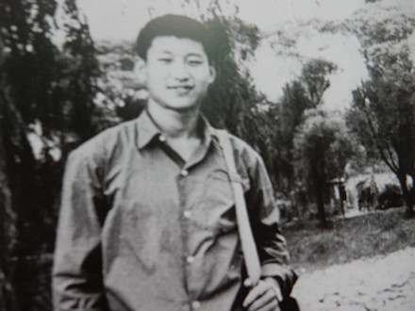
图1.青年时代

图2.伉俪情深
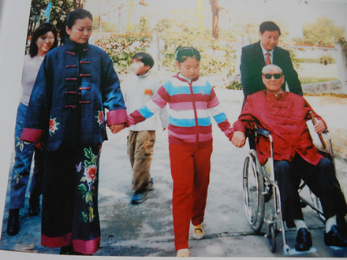
图3.扶老携幼
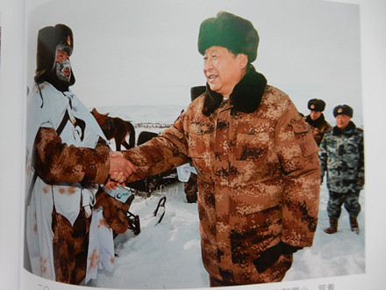
图4.边防慰问
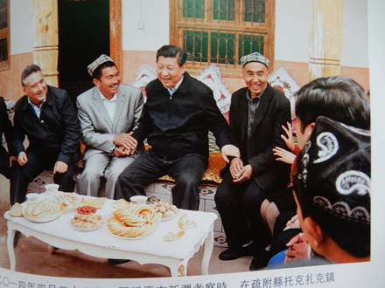
图5.亲如一家
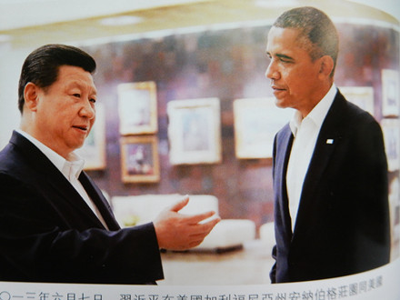
图6.伙伴外交
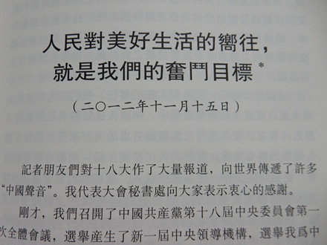
图7.开篇之作（第一页第一篇）
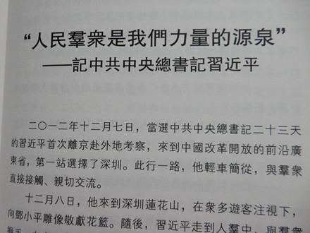
图8.力量源泉（书末附录）
近日，我在广州各大书店逛一逛，拍得习近平总书记著作陈列照片几幅，供大家浏览。虽然，照片上排列的书很多，可谓琳琅满目。但是，有的著作也已脱销，例如《摆脱贫困》等，就很能找到了。
（紧接下页）

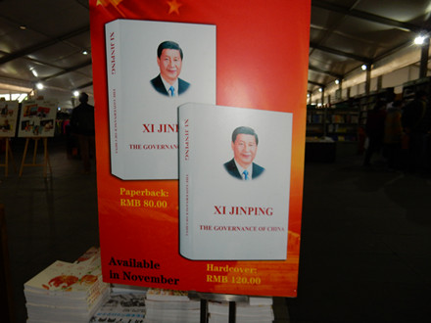
图9.治国理政（天河购书中心临时展销大厅）
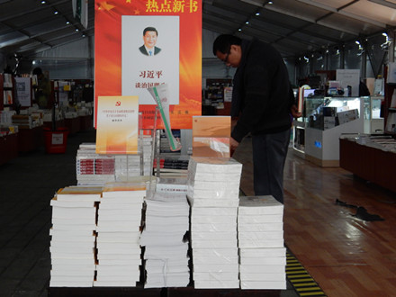
图10.热点新书（北京路新华书店一楼大厅）
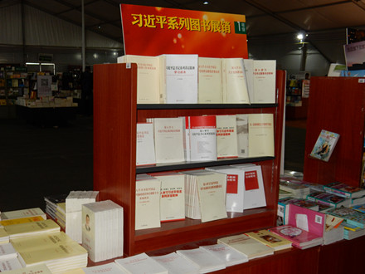
图11.系列图书（荔湾区教育书店盛情开幕庆典）
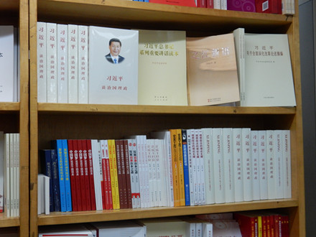
图12.玲琅满目（北京路科技书店三楼陈列架）

图13.民族复兴（天河体育中心宣传画）
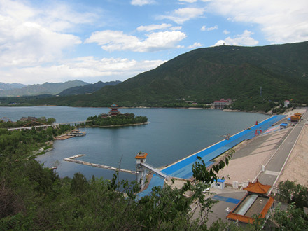
图14.绿水青山（从化某水库蓝天白云秀丽风光）

图15.丰衣足食（三元里机场路兰州拉面馆老板娘的宝贝女儿）
（注：学校关工网站刊发时间：2015年1月23日）

